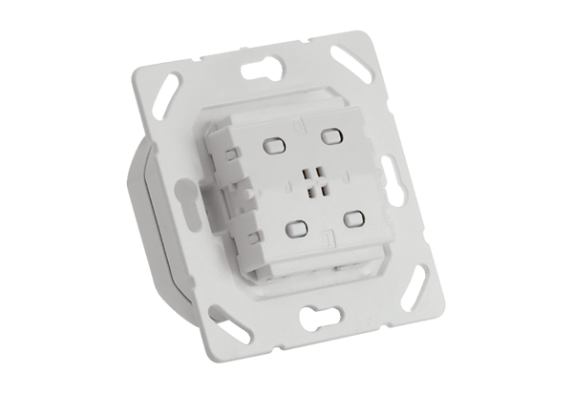EnOcean Actor PP 45 ACTVerpackungseinheit: 1 StückSortiment: K
Artikelnummer: 0157.1445Hersteller: MAICO

